***Воспитание коммуникативной культуры у детей группы раннего возраста***

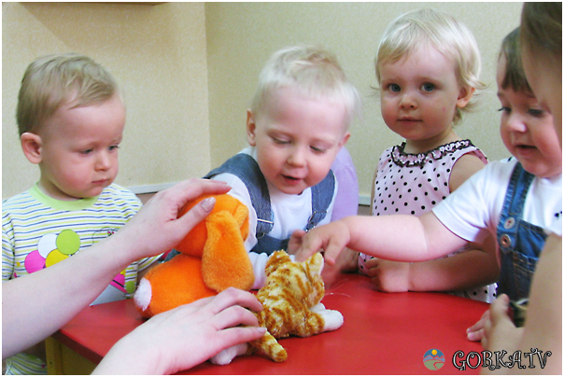Ребёнок от 1 года до 3-х лет активно растёт, развивается и набирается опыта. Находясь в окружении социума – семьи (родителей, старших детей, сверстников – детей в группе детского сада, малыш не может не использовать коммуникативные навыки, т. е. свою речь.

Задача взрослого вовремя и правильно начать обучение ребёнка навыкам общения. С рождения мама должна разговаривать со своим малышом, эмоционально откликаться на все его живые проявления, говорить о том, что его окружает и какие звуки вокруг него. Все минуты бодрствования ребёнка должны сопровождаться речью мамы, хорошо было бы включать музыку.

С помощью слова малыш имеет возможность высказать просьбу или недовольство, радость или удивление, задать вопрос взрослому или сверстнику.

Зачастую мама, находясь один на один с ребёнком дома, очень мало обращает внимание на первые звуки, которые произносит малыш, на то, как грамматически строится его речь, на сколько быстро идёт обогащение словаря. А это очень важно для полноценного и своевременного развития ребёнка.

На сколько рано начинает говорить малыш, целиком и полностью зависит от родителей – как они общались со своим младенцем, на сколько развита их коммуникативная культура, которую они способны передать своему ребёнку. Если в семье доброжелательная и спокойная обстановка – дома слышны слова любви, добра, нежности, взаимопонимания. Соответственно и интонация речи взрослых будет таковой. Если же постоянно ребёнок слышит громкую речь и ненормативную лексику – о культуре вообще нет речи, тем более, коммуникативной.

Ваша задача, уважаемые родители, продолжать те начинания, которые предлагает педагог в группе ясельного возраста: на забывать поздороваться со сверстниками, попрощаться перед уходом, поблагодарить взрослых после еды. С этих элементарных слов начинаем кроху приучать быть добрым и вежливым, культурным.

Обязательно по дороге домой с вашим малышом, не забывайте обсудить как прошёл его день, задавать вопросы, рассказывать о себе и других членах семьи. При этом терпеливо и внимательно слушая монолог ребёнка, нужно дать ему возможность высказаться. Также необходимо во время любого взаимодействия с ребёнком в повседневной жизни, сопровождать свои действия речью, грамотной, чёткой, доступной вашему малышу.

Таким образом, как будет говорить Ваш ребёнок, зависит полностью от вас – родителей. При этом необходимо взаимопонимание и взаимодействие родителей и педагогов детского сада.